Информация к проекту решения по заявлению:
1.7. ООО «Брусника». Специализированный застройщик
Земельный участок: кадастровый номер 54:35:033672:805, 54:35:033672:811;
местоположение: Новосибирская область, г Новосибирск, ул. Лебедевского;
Заельцовский район
площадь 15292 кв.м., 40976 кв.м.; (планшет 1497, 1504, 1496, 1505);
Зонирование: Зона застройки жилыми домами смешанной этажности (Ж-1), подзона застройки жилыми домами смешанной этажности различной плотности застройки (Ж-1.1);
Заявленные требования: в части:

для земельного участка с кадастровым номером 54:35:033672:805 уменьшения минимального отступа от границ земельного участка, за пределами которого запрещено строительство зданий, строений, сооружений, с 3 м до 0 м с кадастровым номером 54:35:033672:811;

для земельного участка с кадастровым номером 54:35:033672:811 уменьшения минимального отступа от границ земельного участка, за пределами которого запрещено строительство зданий, строений, сооружений, с 3 м до 0 м с кадастровым номером 54:35:033672:805.
Обоснование согласно заявлению: в связи с тем, что конфигурация, инженерно-геологические характеристики земельного участка и наличие инженерных сетей являются неблагоприятными для застройки
Планируется: строительство автостоянки №2 (по генплану).
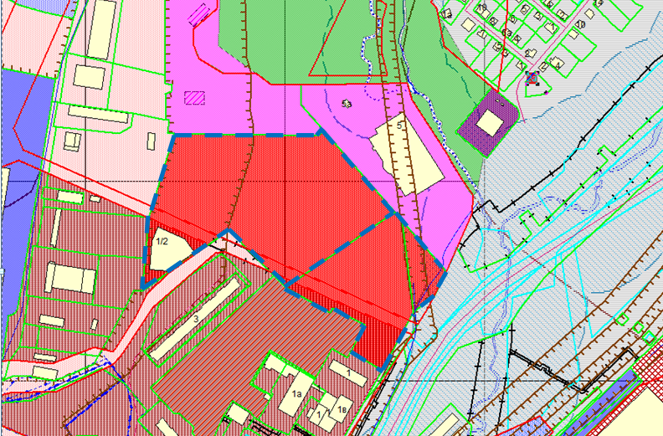
0 м
0 м

